**МИНИСТЕРСТВО ОБРАЗОВАНИЯ И НАУКИ**



**РОССИЙСКОЙ ФЕДЕРАЦИИ**

**ФЕДЕРАЛЬНОЕ ГОСУДАРСТВЕННОЕ БЮДЖЕТНОЕ**

**ОБРАЗОВАТЕЛЬНОЕ УЧРЕЖДЕНИЕ ВЫСШЕГО**

**ОБРАЗОВАНИЯ**

**ВОРОНЕЖСКИЙ ГОСУДАРСТВЕННЫЙ**

**УНИВЕРСИТЕТ ИНЖЕНЕРНЫХ ТЕХНОЛОГИЙ**

**Кафедра высшей математики и информационных технологий**

**ПРАКТИЧЕСКАЯ РАБОТА № 1**

**по дисциплине: «Алгоритмы и структуры данных»**

### АВТОР РАБОТЫ Калашников К.М. ГРУППА ЗИТ-22

ИНИЦИАЛЫ, ФАМИЛИЯ, ДАТА

**СПЕЦИАЛЬНОСТЬ** 09.03.02 Информационные Системы и Технологии  НАИМЕНОВАНИЕ

**ШИФР**  № 22-225 5

ЗАЧЕТНОЙ КНИЖКИ № ВАРИАНТА



**РАБОТА ЗАЩИЩЕНА**

ДАТА ПОДПИСЬ

**ПРИНЯЛ**

ПОДПИСЬ ДАТА ИНИЦИАЛЫ ФАМИЛИЯ

**ВОРОНЕЖ 2023 г.**

ПРАКТИЧЕСКАЯ РАБОТА № 1

РАБОТА СО СПИСКАМИ. ОПЕРАЦИИ НАД СПИСКАМИ В

PYTHON.

Цель работы: Изучение одномерных массивов в Python.

Вариант 5

1. Дан одномерный массив из 10 целых чисел. Вывести пары отрицательных чисел, стоящих рядом.

2. Дан целочисленный массив размера 10. Создать новый массив, удалив все одинаковые элементы, оставив их 1 раз.

Напишем программу, позволяющую реализовать заданное условие:

1. 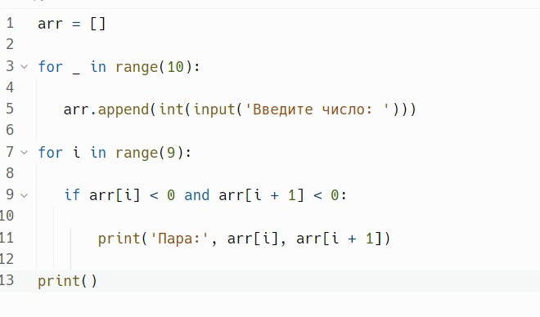

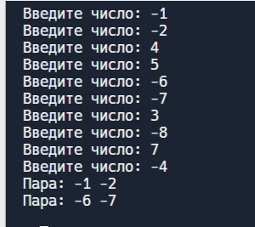

2. 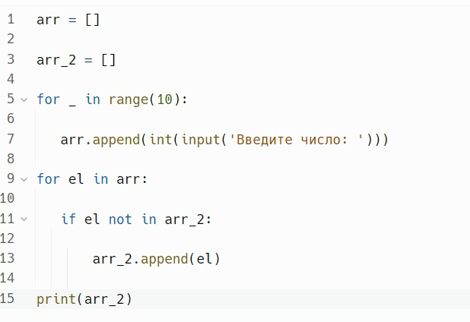

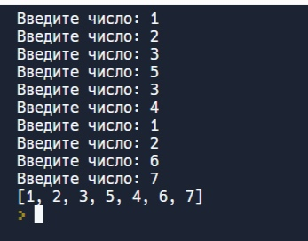

Выводы: в данной практической работе мы изучили одномерные массивы в Python.